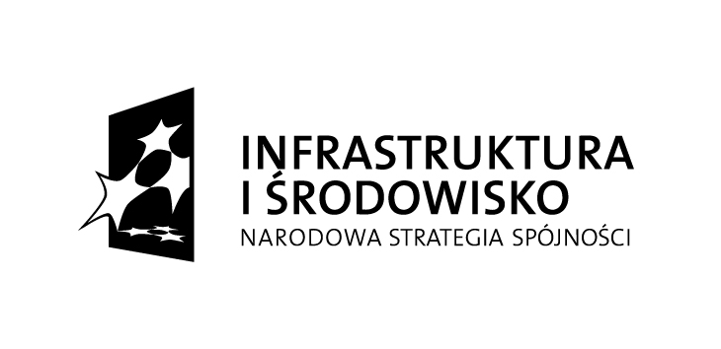 |  | 
Projekt współfinansowany przez Unię Europejską ze środków Europejskiego Funduszu Rozwoju Regionalnego
w ramach Programu Infrastruktura i Środowisko

SIWZ postępowanie A120-211-82/15/JC - załącznik nr 3 oświadczenie o spełnianiu warunków udziału w postępowaniu
_____________________________________________________________________________________________________

....................................

pieczęć Wykonawcy
Oświadczenie
o spełnianiu warunków udziału w postępowaniu

Oświadczam, że spełniamy warunki udziału w postępowaniu określone w art. 22 ust 1 ustawy Prawo zamówień publicznych z dnia 29 stycznia 2004 r. z późn. zm. dotyczące:

- Posiadania uprawnień do wykonywania określonej działalności lub czynności, jeżeli przepisy prawa nakładają obowiązek ich posiadania,
- Posiadania wiedzy i doświadczenia,
- Dysponowania odpowiednim potencjałem technicznym oraz osobami zdolnymi do wykonania zamówienia,
- Sytuacji ekonomicznej i finansowej,

………………………………………….
(podpis i pieczęć Wykonawcy)
……………………., dnia ……………….……2015 r.

